PROPOSTA DE ARQUITETURA
Acessa+
Proposta de arquitetura do projeto
Arquitetura do aplicativo para o MVP do hackathon e caminho de evolução
Acessibilidade que conecta pessoas.

Campo | Informação
Projeto | Acessa+ — aplicativo mobile de acessibilidade para shopping centers
Tecnologia principal | Flutter e Dart
Base documental | Estrutura das 13 telas, requisitos (v0.4), justificativa técnica e organização no Trello
Situação | Proposta para validação da equipe, alinhada ao protótipo interativo
Data | Novembro de 2026

Como ler este documento
Tudo o que já está definido nos documentos do projeto é tratado como premissa. Escolhas que ainda não foram decididas pela equipe aparecem como proposta ou a confirmar.

Resumo da proposta
O Acessa+ será construído como um aplicativo Flutter que funciona por completo no dispositivo, sem back-end, sem login e sem integração com shoppings. Os dados do shopping demonstrativo ficam em arquivos JSON locais, as preferências ficam no armazenamento local e recursos como voz e áudio usam o sistema do aparelho.
A arquitetura foi organizada em camadas e com pontos de extensão nos três itens que hoje são simulados (beacons, catálogo e assistência). Assim, a evolução para beacons físicos, API Spring Boot e PostgreSQL acontece trocando implementações, sem refazer telas.
Decisão | Escolha proposta
Plataforma do app | Flutter e Dart, com foco inicial em Android e validação com TalkBack (VoiceOver se houver aparelho iOS).
Organização do código | Camadas (apresentação, aplicação, domínio, dados, serviços) e módulos por funcionalidade.
Dados do MVP | JSON local para catálogo, percursos e frases; armazenamento local para idioma e preferências.
Beacons BLE | Simulados por um provedor trocável; beacons físicos ficam para versão futura.
Back-end | Não implementado no MVP; Spring Boot e PostgreSQL como evolução.
Fonte: Elaborado pela equipe Acessa+ (2026), a partir dos documentos do projeto.

1. Introdução

1.1 Objetivo
Apresentar a arquitetura proposta para o Acessa+, mostrando como as telas, os recursos de comunicação, a navegação com beacons simulados e a assistência demonstrativa se organizam tecnicamente e como o sistema poderá evoluir para uso real em shopping centers.

1.2 Escopo e limites
Situação | O que está coberto
Implementado no MVP | 13 telas, preferências locais, catálogo e percursos em JSON, comunicação por texto, cartões e frases, texto para voz, formulário de assistência e sugestões por ponto de referência.
Condicionado ao dispositivo | Voz para texto e recursos de áudio, conforme suporte do sistema, permissões e bibliotecas.
Simulado | Beacons BLE, avanço da navegação, barreiras e rota alternativa, estados da assistência, saída de emergência e indicadores do painel do shopping.
Planejado | Beacons físicos, API Spring Boot, PostgreSQL, painel real da equipe, atendimento em Libras, tradução de conversas.
Fonte: Elaborado pela equipe Acessa+ (2026), a partir dos documentos do projeto.

2. Princípios arquiteturais
Princípio | O que significa na prática
Acessibilidade desde a base | Semântica, texto ampliado, contraste e movimento reduzido são tratados no tema e nos componentes compartilhados, e não tela por tela.
Funciona no dispositivo | O MVP não depende de internet nem de servidor; recursos externos têm alternativa escrita (RN07).
Simulação honesta | Tudo o que é simulado é identificado na interface e isolado em componentes próprios (RNF10).
Controle do visitante | Áudio, microfone e permissões só são acionados por ação do visitante (RNF07, RNF14).
Privacidade por padrão | Persistência limitada a idioma e preferências; a conversa pode ser apagada (RNF11, RNF13).
Preparado para evoluir | Interfaces entre camadas permitem trocar dados locais por API e beacons simulados por reais.
Fonte: Elaborado pela equipe Acessa+ (2026), a partir dos documentos do projeto.

3. Visão geral do sistema
A figura mostra o contexto do MVP. O visitante usa o aplicativo e o funcionário participa da conversa no mesmo dispositivo. O painel do shopping aparece tracejado porque, no MVP, é só uma tela demonstrativa. O app consome apenas recursos locais.
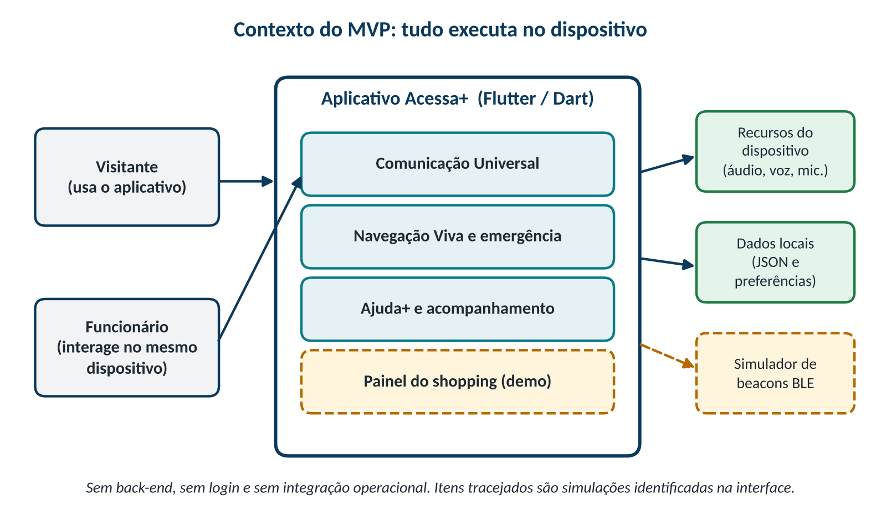
Figura 1 – Contexto do MVP. Itens tracejados são simulações.

4. Arquitetura do aplicativo
O aplicativo segue uma divisão em cinco camadas. Cada camada depende apenas da que está abaixo, o que facilita testes e a substituição de implementações simuladas.
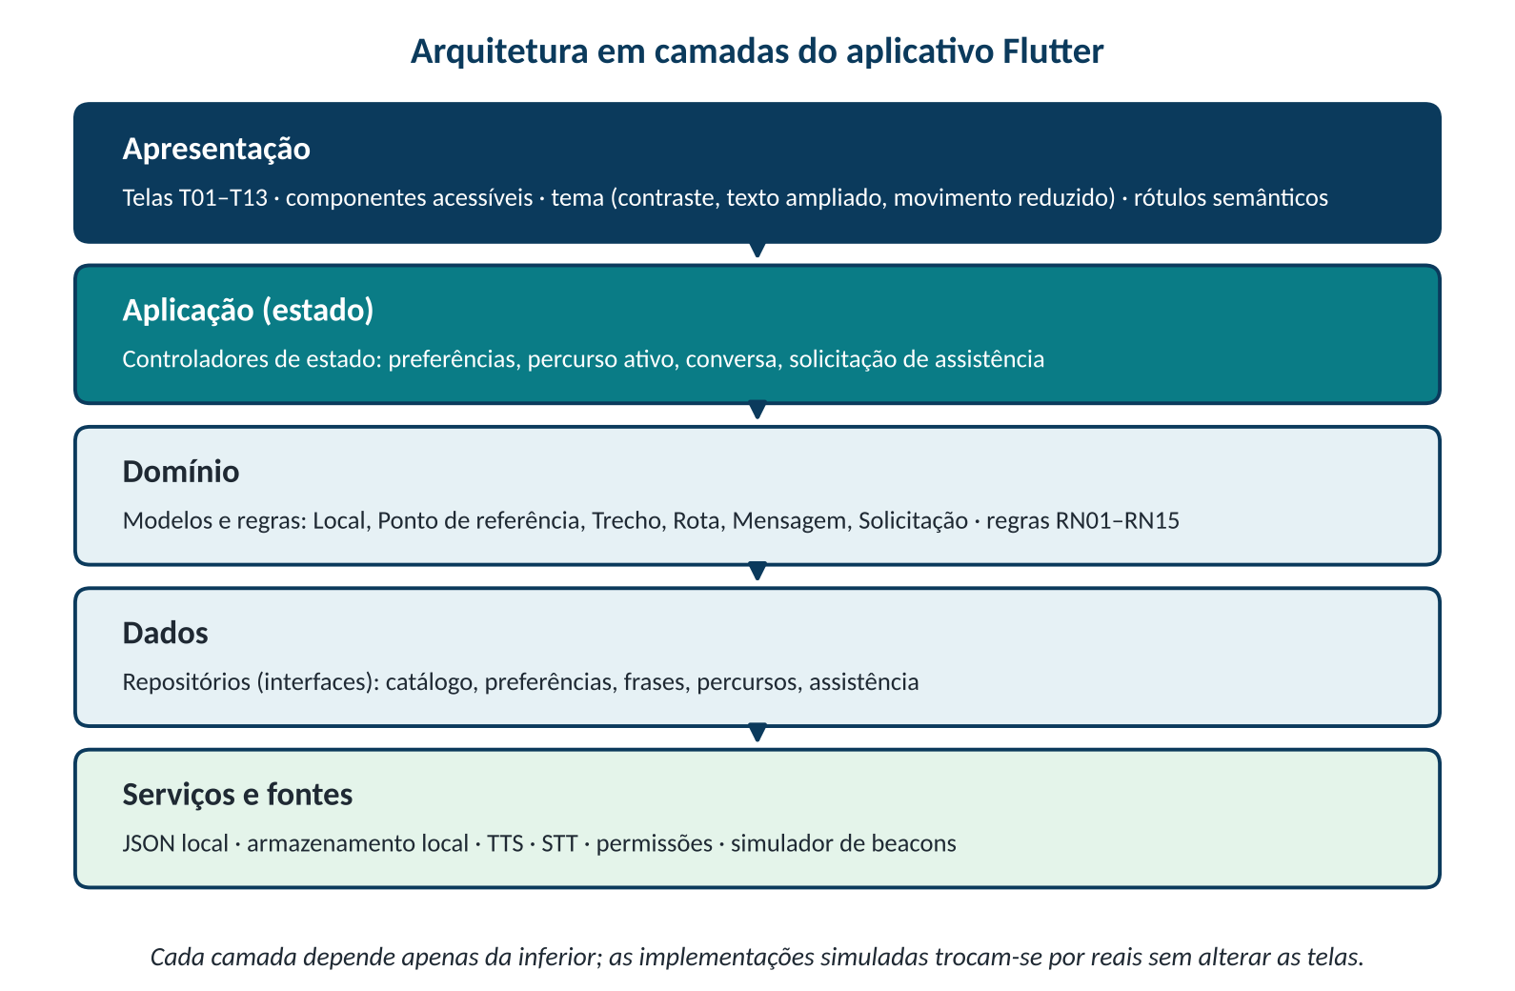
Figura 2 – Camadas do aplicativo.
Camada | Responsabilidade | Exemplos
Apresentação | Telas T01–T13, navegação inferior e componentes acessíveis. | Botões com rótulos semânticos, mapa com alternativa textual, mensagem em tela cheia.
Aplicação (estado) | Coordena o que está acontecendo: preferências ativas, percurso em andamento, conversa, solicitação. | Controlador de preferências, de navegação, de conversa e de assistência.
Domínio | Modelos e regras do negócio, independentes de tela e de tecnologia. | Regras RN01 a RN15, como rota incompatível e informação desconhecida.
Dados | Interfaces de repositório e suas implementações locais. | Leitura de catálogo, percursos e frases em JSON; leitura e gravação de preferências.
Serviços e fontes | Acesso a recursos do dispositivo e aos arquivos locais. | Texto para voz, voz para texto, permissões, armazenamento local, simulador de beacons.
Fonte: Elaborado pela equipe Acessa+ (2026), a partir dos documentos do projeto.
Gerenciador de estado: a confirmar
A escolha da biblioteca de estado (por exemplo Provider, Riverpod ou Bloc) não está nos documentos. Recomenda-se a opção que a equipe já domina, desde que mantenha o estado fora dos widgets de tela.

5. Módulos por pilar
Módulo | Telas | Requisitos principais | Observação
Preferências e configurações | T01, T02, T11 | RF01–RF04, RF44–RF47 | Alimenta o tema e o comportamento de todos os outros módulos.
Início e explorar | T03, T04 | RF05–RF11 | Busca e filtros sobre o catálogo local; “Como chegar” envia o destino à rota.
Rotas e Navegação Viva | T05, T06 | RF12–RF22, RF48 | Motor de rotas, instruções por etapas, alternativa textual e simulador de beacons.
Comunicação Universal | T07, T08 | RF23–RF35, RF46, RF49, RF62 | Texto, texto para voz, voz para texto, mensagens rápidas, cartões, idiomas e área informativa de Libras.
Assistência (Ajuda+) | T09, T10 | RF36–RF43 | Formulário com revisão, estados demonstrativos e cancelamento.
Contexto do ponto (“Neste local”) | Componente em T03 e T06 | RF50, RF51 | Sugestões ligadas ao ponto de referência atual; cada uma prepara uma mensagem ou ativa uma preferência.
Saída de emergência | T12 | RF52–RF57 | Reutiliza o mapa de pontos e trechos com o filtro mais restritivo; texto, áudio e vibração.
Painel do shopping (demo) | T13 | RF58–RF61 | Contagens por local, barreiras e indicadores; dados fictícios mais as ações da sessão.
Leitura de placas (OCR) | Sem tela definida | Sem requisito | Pendente de decisão. Se aprovado: câmera, OCR e texto para voz, como módulo à parte.
Fonte: Elaborado pela equipe Acessa+ (2026), a partir dos documentos do projeto.

5.1 Como os módulos se integram
- Contexto compartilhado: o ponto de referência atual alimenta a Navegação Viva e é sugerido no Ajuda+ para confirmação (RF20, RN05).
- Preferências independentes: comunicação e mobilidade são configuradas separadamente (RN02, RNF06).
- Mensagens entre módulos: cartões, frases e traduções preparam conteúdo e o encaminham à Conversa acessível (RF29).
- Emergência a partir do mesmo mapa: a saída de emergência usa os mesmos pontos e trechos da navegação, com o filtro mais restritivo: sem escadas e sem elevador entre pisos (RF53, RN12).
- Painel alimentado pela sessão: pedidos, rotas, obstáculos e emergências simulados incrementam contadores locais que o painel exibe (RF61).
- Revisão de rota: uma mudança de preferência de mobilidade com rota ativa pede revisão antes de continuar (RF45).

6. Dados

6.1 Entidades do MVP
Modelo lógico de alto nível dos dados demonstrativos. Os nomes podem mudar na implementação.
Entidade | Descrição | Atributos principais
Local | Estabelecimento ou serviço do shopping demonstrativo. | Nome, categoria, piso, referência de localização, recursos de acessibilidade, ponto de referência associado.
Recurso de acessibilidade | Característica cadastrada de um local. | Rótulo (por exemplo elevador, rampa, espaço tranquilo). Ausência de dado aparece como “Não informado”.
Ponto de referência | Local de orientação associado a um beacon simulado. | Nome, piso, identificador do beacon, descrição em texto, se é saída de emergência, sugestões contextuais.
Sugestão de contexto | Ação oferecida em um ponto de referência. | Ponto, texto, ação (preparar mensagem ou ativar preferência).
Trecho | Ligação entre dois pontos de referência. | Origem, destino, distância estimada, possui escada, troca de piso (elevador ou rampa), nível de movimento, barreira simulada.
Percurso | Sequência de trechos entre origem e destino. | Pontos em ordem, critérios atendidos, etapas com instrução em texto.
Frase e cartão | Conteúdo de comunicação pronto. | Categoria, símbolo, texto por idioma disponível.
Mensagem | Fala registrada na conversa. | Autor (visitante ou funcionário), texto. Existe só durante a sessão.
Preferências | Escolhas do visitante. | Idioma e opções de acessibilidade (texto ampliado, áudio, avisos escritos, evitar escadas, priorizar elevadores, caminhos tranquilos, reduzir estímulos).
Indicador do painel | Contagem demonstrativa para o painel do shopping. | Pedidos por local, rotas iniciadas, emergências simuladas, barreiras relatadas e seu estado (aberta ou resolvida). Sem dados pessoais.
Solicitação (simulada) | Pedido de assistência demonstrativo. | Categoria, descrição opcional, ponto e piso, preferência de atendimento, estado.
Fonte: Elaborado pela equipe Acessa+ (2026), a partir dos documentos do projeto.
Os estados da solicitação seguem o RF40: registrada, atribuída, apoio a caminho e concluída, além de cancelada. Por serem demonstrativos, devem aparecer identificados como simulação, sem sugerir acionamento real (RNF10, RN08).

6.2 Percursos e regras de rota
Os percursos usam pontos de referência ligados por trechos, todos cadastrados em JSON. A rota respeita as preferências do visitante filtrando os trechos: quem escolhe evitar escadas não recebe nenhum trecho com escada (RN03). Se não houver caminho compatível, o app informa a limitação e oferece ajustar opções ou pedir ajuda, sem remover restrições por conta própria (RN04, RF15).
Opção | Descrição | Quando usar
A. Percursos pré-cadastrados | Cada alternativa é escrita à mão no JSON. | Simples e totalmente previsível; mais trabalho de cadastro se houver muitos destinos.
B. Cálculo sobre pontos e trechos (proposta) | O app monta a rota filtrando trechos pelas preferências; barreiras simuladas bloqueiam um trecho e geram alternativa. | Menos duplicação de dados e comportamento coerente quando as preferências mudam.
Fonte: Elaborado pela equipe Acessa+ (2026), a partir dos documentos do projeto.
Saída de emergência. O percurso de emergência é uma rota com restrições fixas: não usa trechos com escada nem elevador para trocar de piso, e termina na saída mais próxima entre as marcadas no cadastro. Se o ponto atual já é uma saída, o app informa isso. É uma simulação e não substitui os procedimentos oficiais do shopping (RN12).
Mesmo na opção B, o resultado vem apenas dos dados cadastrados. O app não garante a acessibilidade de caminhos que não estejam no catálogo (RN06). A caminhos tranquilos aplica-se a regra RN10: baseia-se em informação cadastrada, não em medição de ruído ou lotação.

6.3 Onde cada dado fica
Dado | Onde fica | Duração
Catálogo, percursos e frases | Arquivos JSON no aplicativo | Fixo, atualizado com o app
Idioma e preferências | Armazenamento local do dispositivo | Persistente, o visitante pode apagar (RF44)
Conversa | Memória da sessão | Pode ser limpa ao encerrar (RF35)
Percurso ativo e solicitação | Memória da sessão | A confirmar se deve sobreviver ao fechamento do app
Contadores do painel e barreiras | Memória da sessão | Zeram ao fechar o app no MVP
Fonte: Elaborado pela equipe Acessa+ (2026), a partir dos documentos do projeto.

7. Beacons simulados e pontos de extensão
Como não há beacons físicos, a Navegação Viva recebe eventos de proximidade de um provedor de beacons simulado. Ele apenas informa “o visitante chegou perto do ponto X”. Na demonstração, esses eventos são acionados por botões. Ele não representa rastreamento contínuo nem precisão métrica (RN09).

Fluxo de um evento de referência
- O visitante inicia a navegação em uma rota escolhida.
- Na demonstração, aciona a proximidade de um ponto cadastrado (RF21).
- O provedor emite o evento “ponto de referência detectado”.
- O controle de navegação confirma se o ponto está no percurso e atualiza etapa, progresso e instrução.
- A tela mostra a instrução em texto e a reproduz em áudio, se o visitante ativou essa opção.
- Se o ponto estiver errado, o visitante pode corrigi-lo (RF22).

O mesmo desenho vale para outras partes simuladas. Cada uma tem uma interface e uma implementação para o MVP, e a versão real entra depois sem mudar as telas.
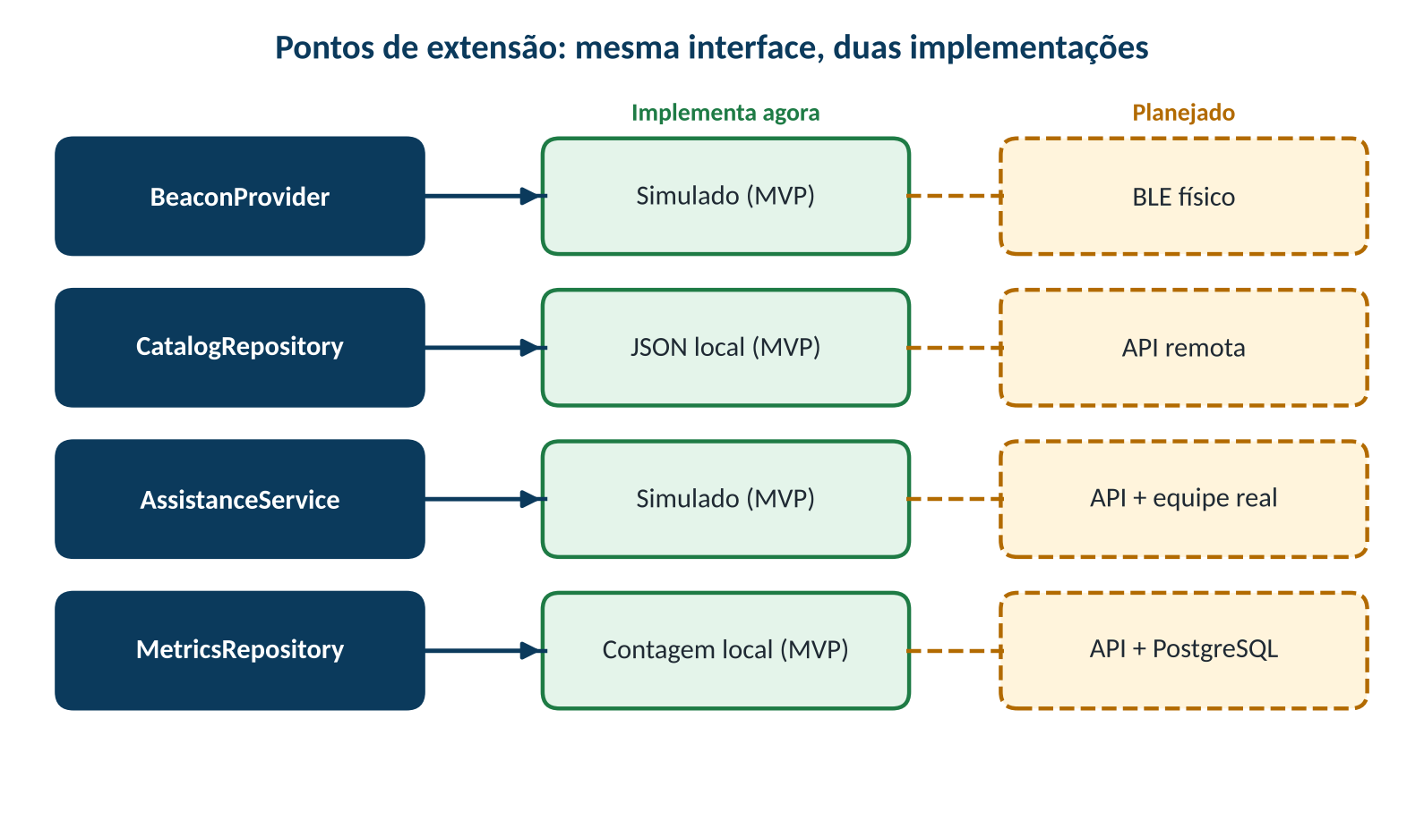
Figura 3 – Pontos de extensão, incluindo as métricas do painel.

8. Acessibilidade na arquitetura
Requisito | Como a arquitetura responde
RNF01, RNF05 Interface acessível e foco previsível | Tema único com escala de texto, contraste e alvos de toque mínimos; ordem de leitura definida nos componentes compartilhados.
RNF02 Leitores de tela | Rótulos semânticos obrigatórios nos componentes de base; mapa sempre acompanhado de descrição em texto (RF18).
RNF04 Não depender de um sentido | Cada informação é entregue em mais de um formato: texto, áudio e ícone.
RNF07 Controle do visitante | Áudio e microfone começam desligados e dependem de ação explícita. Exceção em aberto: na saída de emergência o protótipo aciona áudio e vibração automaticamente; a equipe precisa decidir se mantém (decisão i do documento de requisitos).
RNF09 Continuidade de contexto | Estado de percurso, solicitação e texto digitado fica na camada de aplicação, e não nas telas.
RNF12 Validação | Testes de semântica nos widgets e testes manuais com TalkBack e VoiceOver. Sem declarar certificação.
Fonte: Elaborado pela equipe Acessa+ (2026), a partir dos documentos do projeto.

9. Privacidade e permissões
- Persistência limitada a idioma e preferências, apagáveis pelo visitante (RNF11, RNF13).
- O painel exibe apenas contagens agregadas por local, sem dados pessoais (RNF15).
- Nenhuma conversa ou solicitação é enviada para fora do dispositivo no MVP.
- O microfone só é solicitado quando o visitante escolhe voz para texto, com explicação da finalidade; se negado, a comunicação por texto continua (RF49, RNF14).
- Em versão com servidor, será necessário definir base legal e consentimento conforme a LGPD, antes de qualquer armazenamento remoto.

10. Estrutura de pastas sugerida
Sugestão de organização do projeto Flutter, alinhada às camadas e aos módulos acima.
lib/
├── main.dart ponto de entrada e tema
├── app/ rotas, navegação inferior, tema acessível
├── core/
│ ├── accessibility/ semântica, texto ampliado, movimento reduzido
│ ├── services/ tts, stt, permissões, armazenamento local
│ └── widgets/ botões, cartões e campos reutilizáveis
├── domain/
│ ├── models/ Local, PontoReferencia, Trecho, Rota, Mensagem...
│ └── rules/ regras de rota e de dados desconhecidos (RN)
├── data/
│ ├── repositories/ interfaces e implementações locais
│ └── assets/ catálogo.json, frases.json, percursos.json
├── features/
│ ├── welcome_preferences/ T01, T02, T11
│ ├── home/ T03 (inclui “Neste local”)
│ ├── explore/ T04
│ ├── routes_navigation/ T05, T06 e simulador de beacons
│ ├── communication/ T07, T08
│ ├── assistance/ T09, T10
│ ├── emergency/ T12 saída de emergência (simulada)
│ └── dashboard/ T13 painel do shopping (demo)
└── test/ testes de unidade, widgets e semântica

11. Evolução da arquitetura
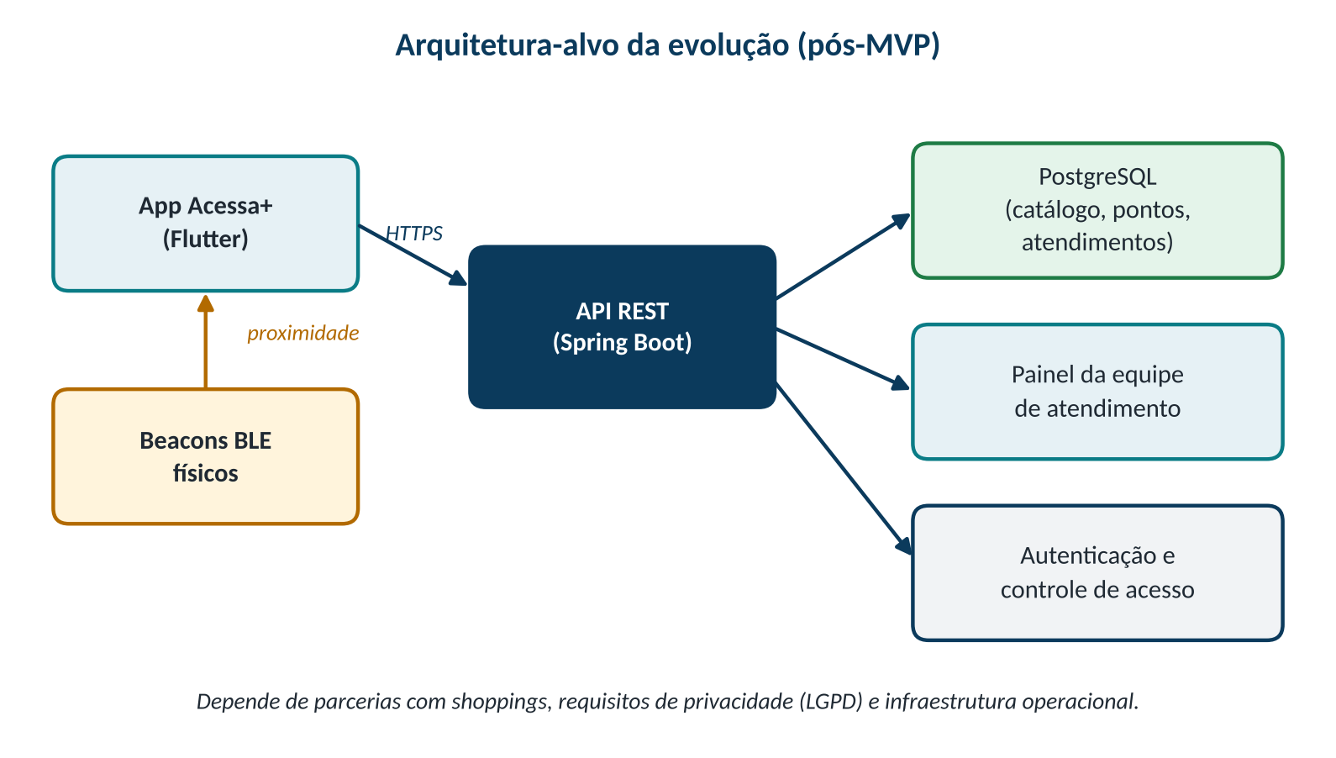
Figura 4 – Arquitetura-alvo pós-MVP.
Fase | O que muda | O que permanece
1. MVP do hackathon | Tudo local e simulado. | —
2. Piloto com um shopping | API Spring Boot e PostgreSQL para catálogo e pontos; catálogo remoto no lugar do JSON. | Telas e regras de domínio.
3. Operação real | Beacons BLE físicos, solicitações encaminhadas à equipe de atendimento, painel e autenticação de funcionários. | Interfaces de repositório e dos provedores.
Estudos futuros | Atendimento em Libras com intérprete humano e tradução de conversas. | Central de Comunicação como ponto de entrada.
Fonte: Elaborado pela equipe Acessa+ (2026), a partir dos documentos do projeto.
O painel do shopping passa de tela demonstrativa a painel separado, com autenticação, restrito à equipe. A saída de emergência só deve ser oferecida como recurso real após integração e validação com a gestão de segurança do shopping; até lá, permanece simulada. A evolução depende de parcerias com shoppings, requisitos de privacidade, infraestrutura operacional e validação com pessoas com diferentes necessidades.

12. Riscos e mitigações
Risco | Mitigação
Voz para texto indisponível ou sem permissão no aparelho de teste. | Alternativa de digitação sempre visível (RN07, RF26); validar cedo no dispositivo.
Vozes de síntese diferentes entre aparelhos. | Testar nos aparelhos da demonstração e ter o texto da mensagem sempre em destaque.
Plugins incompatíveis com a versão do Flutter ou da plataforma. | Registrar no Trello em Impedimentos; priorizar plugins mantidos e testar logo no início.
Dados demonstrativos inconsistentes. | Conferir estabelecimentos, pisos e percursos antes da apresentação; usar “Não informado” quando faltar dado (RNF08).
Simulação confundida com recurso real. | Identificar eventos e estados simulados na interface (RNF10) e dizer isso na apresentação.
Emergência simulada confundida com alerta real. | Aviso permanente de simulação e orientação para ligar 193 (RF57); não oferecer como recurso real sem validação com a gestão de segurança.
Vibração ou áudio indisponíveis no aparelho na emergência. | Texto e mapa sempre presentes e suficientes por si só (RNF04).
Beacons físicos futuros com precisão variável. | Tratar como proximidade, e não como posição exata (RN09); validar em shopping real antes de prometer.
Fonte: Elaborado pela equipe Acessa+ (2026), a partir dos documentos do projeto.

13. Decisões pendentes e considerações finais
Tema | O que decidir | Situação
OCR para leitura de placas | Entra no MVP como módulo opcional ou fica para versão posterior. | ☐ Pendente
Gerenciador de estado | Escolher a biblioteca que a equipe domina. | ☐ Pendente
Motor de rotas | Percursos pré-cadastrados (A) ou cálculo sobre pontos e trechos (B). | ☐ Pendente
Persistência de percurso e solicitação | Se devem sobreviver ao fechamento do app. | ☐ Pendente
Áudio e vibração na emergência | Se podem ser automáticos ou dependem de escolha do visitante (RNF07). | ☐ Pendente
Painel do shopping | Tela demonstrativa no app ou painel separado, restrito à equipe. | ☐ Pendente
Plataformas e dispositivos | Android como prioridade e aparelhos de teste, com TalkBack e, se possível, VoiceOver. | ☐ Pendente
Fonte: Elaborado pela equipe Acessa+ (2026), a partir dos documentos do projeto.
A arquitetura proposta entrega um MVP honesto e demonstrável, sem depender de infraestrutura, e deixa claro o caminho para uma versão integrada a shopping centers. As decisões acima devem ser confirmadas pela equipe e refletidas nos requisitos.

